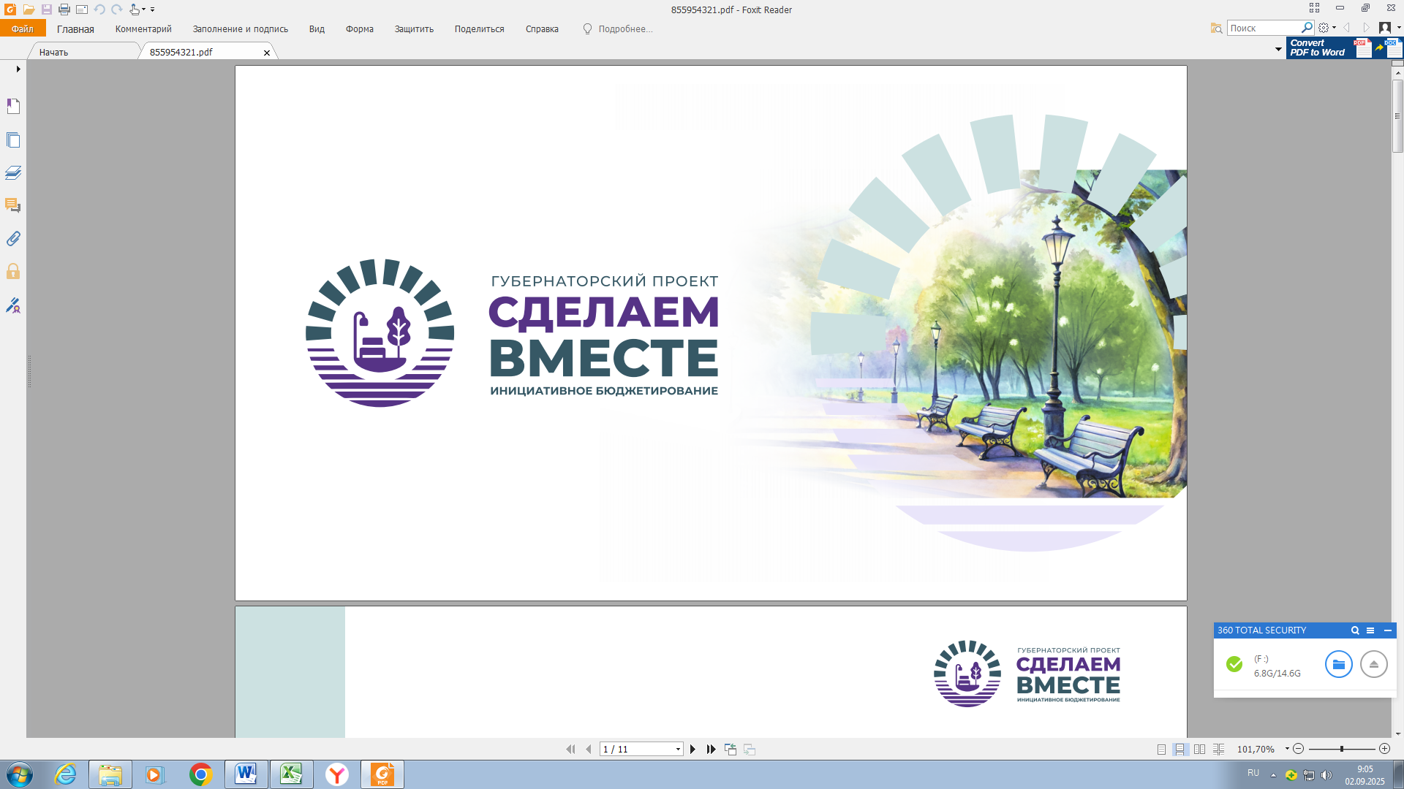

В Ростовской области живёт много инициативных и неравнодушных людей, которые заботятся о своих дворах, посёлках, хуторах. Которым небезразлично, какими они будут завтра. И главное – эти люди готовы направлять свою энергию на то, чтобы делать жизнь вокруг себя и своих соседей лучше.

Проект «Сделаем вместе» такую возможность предоставляет.

Вы можете ознакомиться с губернаторским проектом на официальном сайте по ссылке <https://сделаемвместе61.рф/>

Тацинские детские сады «Колокольчик», «Радуга», «Солнышко» в рамках реализации инициативного проекта планируют приобретение уличного игрового оборудования и теневого навеса.

Уважаемые жители нашей станицы просим Вас поддержать нашу инициативу участия в проекте.

